项目需求及技术要求

一、采购需求一览表
项目名称 | 包别  划分 | 名称 | 数量 | 单位 | 最高限价 | 单件产品最高限价 | 备注
安庆市二院健康管理有限公司宣传品采购项目（二次） | 1个包 | 圆柱笔 | 20000 | 支 | 30000.00元 | 1.5元/支 | 供应商所报价格不能超过对应最高限价。
 |  | 笔记本 | 20000 | 本 | 30000.00元 | 1.5元/本
合 计 |  | 人民币肆万元整（60000.00元）

二、采购要求
（一）报价要求：供应商的报价应包括：人员费用、材料费用、印刷费用、运输费用、管理费及税金等为完成文件规定全部内容所需的一切应有费用。
（二）时间及地点要求
（1）时间要求：所有货物签订合同后20个日历天内完成供货及配送工作。
（2）交货地点：送至采购人指定地点。
（三）付款方式
全部物品到货验收合格后7个工作日内一次性完成支付。
（四）履约保证金：中标金额的10%。验收合格后7个工作日内无息退还。
（五）验收方法及标准
按照双方签订的采购合同和技术要求及标准对每一环节、标准的履约情况进行验收。验收结束后，应当出具验收书，由双方共同签署。

三、技术要求及标准
（一）圆珠笔
圆珠笔的具体尺寸及其他标准（见示意图1）（允许误差范围±2mm）
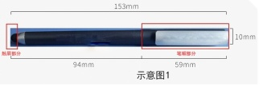
1.触屏部分：触屏部分的材质为硅胶头，要求灵敏度高、兼容性广。

2.笔芯部分：笔芯规格为0.5mm，用完可替换。
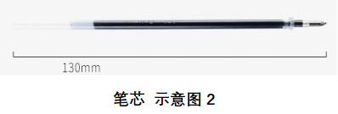

3.握笔部分：要呈三角形（见示意图3）
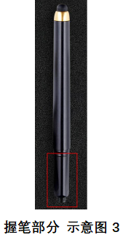
4.笔芯部分：LOGO及宣传标语部分（示意图1）：由中标人根据业主需求自行设计，设计方案经业主同意后方可进行下一步制作。

(二)笔记本
（1）封面及封底要求：成品尺寸为210mm×140mm（允许误差范围±5mm）；封面采用157g铜版纸印刷，封面印刷内容由中标人根据业主需求自行设计，设计方案经业主同意后方可进行下一步制作。
（2）内页要求：成品尺寸为210mm×140mm（允许误差范围±5mm）。内页第1、2、43、44页为彩色印刷，采用128g铜版纸，印刷内容；内页第3-42页采用80g双胶纸，行距为8㎜横线格，黑白印刷，内容相同。
（3）装订要求：采用骑马钉装订。

四、样品要求：
（一）样品要求：各潜在供应商，请严格按照圆珠笔、笔记本的技术要求及标准提供样品各1份（多提供的、同一样品提供两份及以上的均按无效标处理），评审时对各供应商提供的样品进行评定。圆珠笔及笔记本相关印刷内容在样品评审时不做要求。
（二）样品所产生的所有费用，各供应商自行承担。

五、特别说明：
1.所提供的样品必须符合以上产品的要求、标准及设计元素有一项不符合要求的，按无效标处理。
2.采购需求中的图片只是为了更加清楚、更加形象的表达产品的形状及特征。各潜在供应商可根据采购要求、标准及设计元素，自行设计产品。
3.中标后，采购人在不改变其材质、不增加其成本等情况下，可以更改采购物品的颜色、排版等内容。

